Задание 1.    Две хозяйки готовились к стирке. Первая подогрела воду до 60 градусов и замочила в ней белье, вторая нагрела воду до кипения, прокипятила ее 5 минут, а затем охладила до 60 градусов и только после этого начала стирку. У кого белье лучше отстирается? Каким простым опытом это можно доказать и как объяснить? | Ответ: Мыло и другие моющие средства намного эффективнее действуют в мягкой воде. Жесткость воды обусловлена наличием в ней гидрокарбонатов кальция и магния, которые при кипячении выпадают в осадок в виде карбонатов:  Ca(HCO₃)₂ = CaCO₃+H₂O+CO₂  Mg(HCO₃)₂ = MgCO₃+H₂O+CO₂  При нагревании воды до 60 градусов эти реакции не происходят, и вода остается жесткой. Поэтому белье лучше отстирается у той хозяйки, которая прокипятила воду. Это легко доказать простым опытом: опустить по кусочку мыла в подогретую воду и воду той же температуры, но предварительно прокипяченную. В прокипяченной воде мыло растворится почти без осадка, а в сырой воде образуется осадок в виде хлопьев. Образование осадка стеаратов кальция и магния происходит за счет взаимодействия растворенных солей кальция и магния с мылом.  Следует помнить, что кипячением можно устранить только карбонатную, или временную, жесткость воды, а постоянная жесткость, обусловленная присутствием сульфатов и хлоридов кальция и магния, устраняется только действием соды:  СaSO₄+Na₂CO₃=CaCO₃+Na₂SO₄  MgSO₄+Na₂CO₃=MgCO₃+Na₂SO₄
Задание 2.  В двух ведрах приготовлены материалы для ремонта: суспензия мела для побелки потолков в комнате и суспензия гашеной извести для побелки кухни. Как их можно отличить?  Ответ: При взаимодействии карбонатов с кислотой как в твердом виде, так и в растворах образуется СО₂, который выделяется с характерным шипением. Поэтому различить два раствора можно с помощью уксусной кислоты: при ее добавлении к суспензии мела будет выделяться СО₂, который обнаруживается по пузырькам и шипению, а при добавлении кислоты к суспензии Са(ОН)₂ происходит реакция нейтрализации, которая не сопровождается внешними эффектами (если не брать во внимание выделение теплоты). |  | 
Задание 3.  Всем известно ощущение оскомины после обильного потребления кислых фруктов, при этом зубы становятся очень чувствительными к горячей и холодной пище. Но это ощущение проходит, если два раза в день чистить зубы фтористой зубной пастой. Как можно объяснить все эти явления с позиций химии, если знать, что состав зубной эмали очень близок к минералу гидроксилапатиту Ca₅OH(PO₄)₃?  Ответ: Зубная эмаль по своему составу относится к классу основных солей, так как содержит гидроксогруппу. Все основные соли легко растворяются в кислотах, даже таких слабых, как яблочная, лимонная, щавелевая, содержащихся в кислых фруктах. Частичное растворение эмали и делает зубы чувствительными к горячему и холодному. Фторид-ион, содержащийся в зубных пастах, замещает гидроксид-ион в составе зубной эмали:  Ca₅OH(PO₄)₃+Na₂PO₃F=Ca₅F(PO₄)₃+NaOH(PO₃)  При этом образуется менее растворимый в кислотах фторапатит кальция, и зубы становятся менее чувствительными к кислотам, правда на короткое время, поэтому процедуру следует повторять ежедневно. |  | 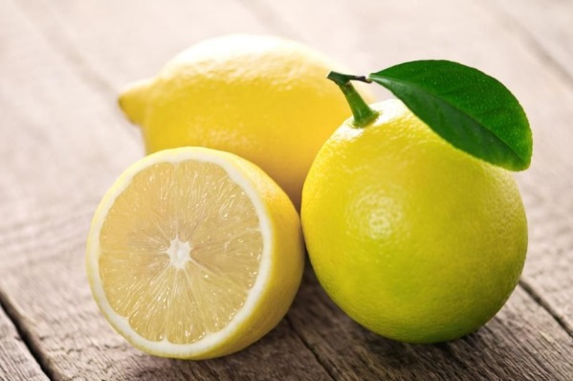  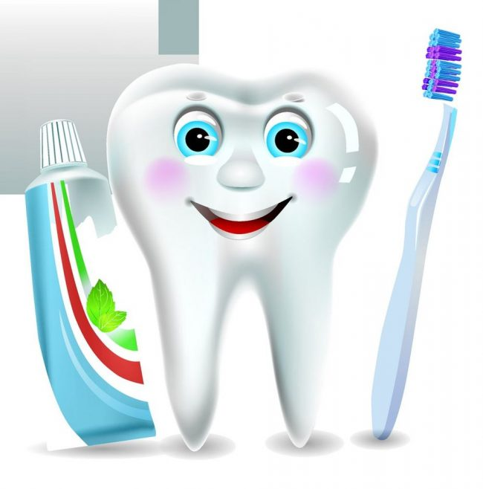
Задание 4.  Скорлупа яиц состоит преимущественно из карбоната кальция СаСО₃. Подсчитайте, сколько кальция теряет организм курицы с каждым снесенным яйцом, если масса скорлупы в среднем 10 г, и сколько кальция должна получить несушка с кормами в течение года, если средняя яйценоскость составляет 220 яиц в год. Определите также годовой запас мела для домашней птицефермы, если на ней содержат 5 кур – несушек.  Ответ: Молярная масса карбоната кальция 100 г/моль.  Массовая доля кальция в этом соединении 40%, т.е. 10 г скорлупы содержится 4 г кальция.  С каждым яйцом курица теряет 4 г кальция, за год –  220 х 4 = 880 г. Такое количество кальция должна за год получить каждая несушка. Для расчета годового запаса мела проще воспользоваться весом скорлупы, которая состоит из карбоната кальция.  10г х 220 х 5 = 11000 Т.о. надо запасти 11 кг мела. |  | 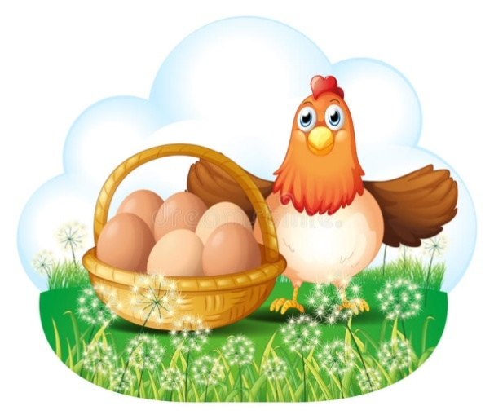
Задание 5.  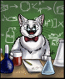  Об открытии йода рассказывают такую историю. В тот день французский ученый Бернар Куртуа, как обычно, завтракал за рабочим столом своего небольшого химического кабинета. У него на плече восседал любимый кот. На столе рядом с пищей стояли две бутыли, в одной из которых был настой морских водорослей в спирте, а в другой – смесь концентрированной серной кислоты с железными опилками. Коту надоело сидеть на плече, он спрыгнул, но неловко: бутыли упали на пол и разбились. Хранившиеся в них жидкости смешались, в результате химической реакции в воздух поднялись фиолетовые клубы газа. Когда они осели, ученый заметил на лабораторном оборудовании фиолетовый кристаллический налет. Так был открыт йод. Но при этом Куртуа нарушил сразу несколько правил техники безопасности. Какие именно? Какое вещество, содержащееся в водорослях, могло образовать при взаимодействии с серной кислотой свободный йод? Напишите уравнение этой реакции. Можно ли эту реакцию отнести к окислительно-восстановительным? Как называют процесс, при котором из паров йода образовались кристаллы? Как лучше всего можно было очистить оборудование в лаборатории от образовавшегося налета? |  | Ответ:  Куртуа нарушил следующие правила:  1. В химических лабораториях запрещается хранить концентрированные кислоты на лабораторном столе, их нужно хранить под вытяжкой.  2.Строго запрещается принимать пищу в химической лаборатории.  3.Запрещается нахождение животных. Нельзя держать рядом вещества с окислительными и восстановительными свойствами.  Морские водоросли содержат много йода в виде иона I⁻ . При взаимодействии раствора, содержащего эти ионы, с серной кислотой произошло окисление ионов йода с образованием молекулярного йода:  2NaI+H₂SO₄=Na₂SO₄+I₂+SO₂+2H₂O  Это окислительно-восстановительная реакция.  Процесс образования кристаллов из паров называется кристаллизацией, а обратный процесс – возгонкой.  Налет йода можно легко удалить с помощью органических растворителей.
Задание 6.
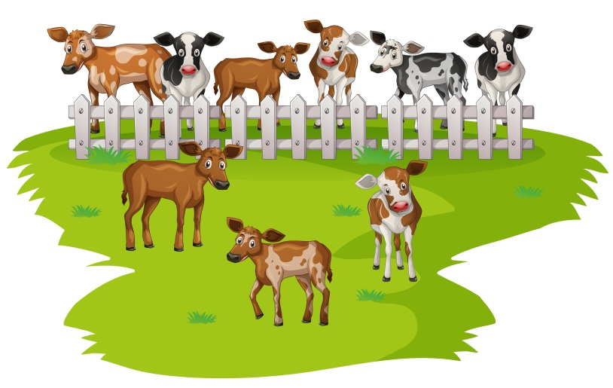
Если телята упорно слизывают побелку со стен и перегородок телятника, недостаток какого элемента питания в их рационе можно предположить?
Ответ: Телятам скорее всего не хватает кальция, так как побелку производят либо мелом СаСО₃, либо известью Са(ОН)_{2.}

Задание 7.    Ваш сосед прочел в книге для садоводов, что при посадке плодовых деревьев и ягодных кустарников надо в яму для саженца, вместе с удобрениями положить несколько расплющенных и обожженных на костре металлических консервных банок. Он попросил вас объяснить смысл этого приема. Как вы это объясните с точки зрения химии? Почему нередко комнатные растения, посаженные в металлическую банку из-под консервов, лучше растут, чем такие же растения в глиняных горшках? |  | Ответ: Консервные банки изготовлены из специальной жести, устойчивой к коррозии и содержащей, помимо железа, олово и некоторые другие металлы. Все эти элементы являются необходимыми компонентами минерального питания растений (микроэлементами). Постепенно растворяясь под действием воды и почвенных кислот, они обеспечивают дополнительную минеральную подкормку, и растение растет лучше. Обжечь банки необходимо потому, что их поверхность изнутри покрыта специальным пищевым лаком, защищающим от коррозии.
Задание 8.  В состав красителей для волос, помимо n-фенилдиамина, включают обычно следующие вещества:  • 1,3-диоксибензол, придающий красителю светоустойчивость;  • n-аминофенол, который придает волосам серые оттенки  • n-диоксибензол (гидрохинон) – хорошо закрашивает седые волосы.  Что общего в химической природе всех этих соединений?  Ответ: Все эти соединения являются ароматическими углеводородами и содержат в молекуле одну или несколько групп ОН. Они относятся к производным фенола. |  | 

